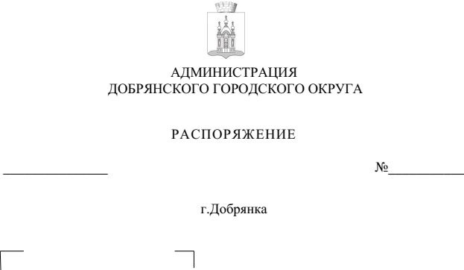

134-р
07.04.2023

Об утверждении состава
комиссии по предупреждению, ликвидации чрезвычайных ситуаций и обеспечению пожарной безопасности при администрации Добрянского городского округа

В соответствии с постановлением администрации Добрянского городского округа от 31 марта 2023 г. № 922 «Об утверждении Положения
о комиссии по предупреждению, ликвидации чрезвычайных ситуаций и обеспечению пожарной безопасности при администрации Добрянского городского округа», руководствуясь статьей 30 Устава Добрянского городского округа:
1. Утвердить состав комиссии по предупреждению, ликвидации чрезвычайных ситуаций и обеспечению пожарной безопасности при администрации Добрянского городского округа согласно приложению
к настоящему распоряжению.
2. Разместить настоящее распоряжение на официальном сайте правовой информации Добрянского городского округа в информационно-телекоммуникационной сети Интернет с доменным именем dobr-pravo.ru.
3. Контроль за исполнением распоряжения возложить на первого заместителя главы администрации Добрянского городского округа.

Глава городского округа –
глава администрации Добрянского
городского округа Д.В. Антонов

Приложение
УТВЕРЖДЕН
распоряжением администрации
Добрянского городского округа
от 07.04.2023 № 134-р

СОСТАВ
комиссии по предупреждению, ликвидации чрезвычайных ситуаций
и обеспечению пожарной безопасности при администрации Добрянского городского округа

Председатель Комиссии:
глава городского округа – глава администрации Добрянского городского округа;

Заместители председателя Комиссии:
первый заместитель главы администрации Добрянского городского округа;
заместитель главы администрации Добрянского городского округа
по жилищно-коммунальному хозяйству;
начальник управления общественной безопасности администрации Добрянского городского округа;
начальник 27 пожарно-спасательного отряда федеральной противопожарной службы государственной противопожарной службы Главного управления МЧС России по Пермскому краю (по согласованию);
начальник 12 отдела надзорной и профилактической работы по Добрянскому городскому округу управления надзорной деятельности и профилактической работы Главного управления МЧС России по Пермскому краю (по согласованию);
Секретарь комиссии:
консультант отдела гражданской и антитеррористической защиты управления общественной безопасности администрации Добрянского городского округа;
Члены комиссии:
главный врач ГБУЗ ПК «Добрянская центральная районная больница»
(по согласованию);
главный государственный ветеринарный инспектор по Добрянскому городскому округу (по согласованию);
директор МКУ «Единая дежурно-диспетчерская служба Добрянского городского округа»;
директор МКУ «Добрянское городское лесничество»;
заместитель главы администрации Добрянского городского округа
по социальной политике;
заместитель начальника 27 пожарно-спасательного отряда федеральной противопожарной службы государственной противопожарной службы Главного управления МЧС России по Пермскому краю (по согласованию);
заместитель начальника управления – начальник отдела гражданской и антитеррористической защиты администрации Добрянского городского округа;
заместитель руководителя, директор Добрянского лесничества ГКУ «Управление лесничествами Пермского края» (по согласованию);
начальник управления жилищно-коммунального хозяйства и благоустройства администрации Добрянского городского округа;
начальник территориального управления в рабочем поселке Полазна;
старший государственный инспектор инспекторского участка г. Добрянка центр ГИМС ГУ МЧС России по Пермскому краю (по согласованию).

